Tàu đổ bộ Mặt Trăng tư nhân đầu tiên của Mỹ chính thức thất bại

(Dân trí) - Peregrine là tàu đổ bộ tư nhân đầu tiên có nhiệm vụ đáp xuống Mặt Trăng. 6 giờ sau khi bắt đầu chuyến bay, nó đã gặp phải sự cố kỹ thuật khiến sứ mệnh thất bại.

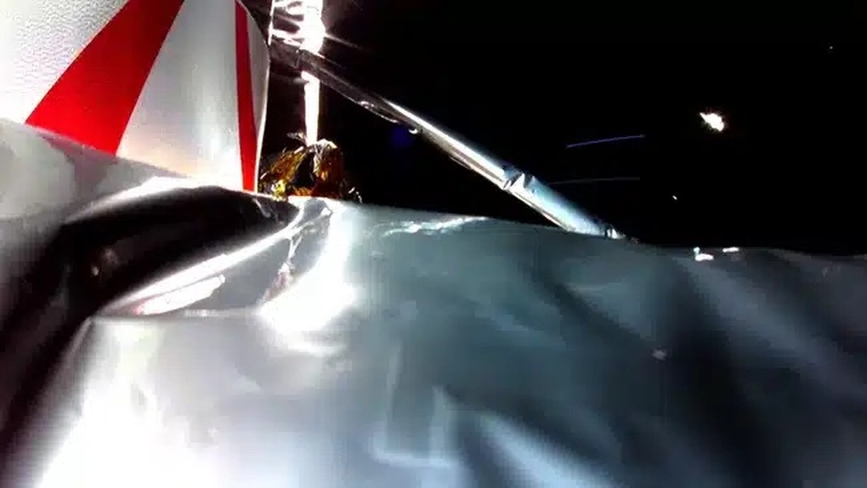

Sự cố rò rỉ nhiên liệu đã khiến sứ mệnh chinh phục Mặt Trăng tư nhân đầu tiên thất bại (Ảnh: Astrobotic).

Điều này một lần nữa chứng tỏ việc tiếp cận vệ tinh của chúng ta khó khăn như thế nào.

Một sự thất vọng lớn

Sứ mệnh phóng tàu vũ trụ tư nhân Peregrine của Mỹ để hạ cánh lên Mặt Trăng đã kết thúc thảm hại, đánh dấu sự thất vọng lớn đối với công ty tư nhân Astrobotic Technology và Cơ quan Hàng không Vũ trụ Mỹ (NASA).

Con tàu được phóng từ Bãi phóng Không gian Cape Canaveral, Florida (Mỹ) trên một tên lửa Vulcan hoàn toàn mới.

Song con tàu đã gặp phải sự cố kỹ thuật nghiêm trọng chỉ 6 giờ sau khi cất cánh, đánh dấu kết thúc sứ mệnh Mặt Trăng của nó mà chưa đạt được kết quả nào.

Nguyên nhân tàu vũ trụ Peregrine gặp phải liên quan đến lỗi hệ thống đẩy, dẫn đến mất nhiên liệu nghiêm trọng.

Các kỹ sư ban đầu cố gắng tìm giải pháp bằng cách nghiêng tàu để sạc các tấm pin mặt trời, nhưng họ đã xác nhận rằng nó đã không đủ năng lượng để hạ cánh trên Mặt Trăng.

Thất bại đã chấm dứt nỗ lực đầu tiên của Hoa Kỳ kể từ năm 1972, cũng như chuyến bay thương mại đầu tiên tới Mặt Trăng.

Ngoài khía cạnh đáng thất vọng từ quan điểm không gian, tất cả trọng tải mà tàu Peregrine mang theo cũng sẽ bị thất lạc trong không gian. Chỉ riêng 5 thiết bị nghiên cứu của NASA đã trị giá khoảng 108 triệu USD.

Hai cơ hội dành cho Hoa Kỳ

Astrobotic là công ty đầu tiên trong số 3 công ty của Hoa Kỳ gửi tàu đổ bộ lên Mặt Trăng trong năm nay và đều có quan hệ đối tác với NASA.

NASA coi công ty này hoạt động như một "khách hàng" cho phép họ giảm chi phí, đẩy nhanh quá trình phát triển và khuyến khích đổi mới ngành công nghiệp vũ trụ.

Mặc dù NASA đã bày tỏ sự khoan dung đối với một số thất bại nhất định, nhưng việc mất đi sứ mệnh này khiến công ty Astrobotic Technology chịu nhiều ảnh hưởng.

Peregrine là chuyến bay đầu tiên trong số hai chuyến bay bắt buộc mà Lực lượng Vũ trụ Hoa Kỳ yêu cầu công ty này thực hiện, trước khi tên lửa Vulcan có thể làm các nhiệm vụ thương mại cũng như để nhận được sự hợp tác với Lầu Năm Góc, một khách hàng quan trọng.

Hai công ty khác tham gia vào mối quan hệ hợp tác với NASA là Intuitive Machines và Firefly Aerospace.

Intuitive Machines đang phát triển một máy khai thác băng chịu trách nhiệm vận hành ở cực nam của Mặt Trăng. Cỗ máy này có tên PRIME-1, sẽ được đưa lên vệ tinh của chúng ta bằng tàu đổ bộ NOVA-C.

Trong khi, công ty Firefly đang chuẩn bị phóng tàu đổ bộ Blue Ghost. Phương tiện này sẽ thay NASA mang một số trọng tải như một đầu dò để đo dòng nhiệt bên trong Mặt Trăng và một máy chụp ảnh tia X để nghiên cứu sự tương tác của từ quyển Trái Đất với gió mặt trời.